Activité : Les informations dont tu vas avoir besoin afin de remplir cette délicate mission sont dissimulées dans un documentaire vidéo et dans le dossier pages 58 et 59 de ton livre :

1. Avant de regarder la vidéo, localise les pyramides de Gizeh sur la carte 2 page 63 de ton livre
a) Dans quel pays cette pyramide est-elle localisée ? __________________________________________
____________________________________________________________________________________
b) Quel fleuve est situé tout prêt ? ________________________________________________________
c) Quelle ville est située à proximité de Gizeh ? Quelle est sa particularité ? ________________________
____________________________________________________________________________________
d) D’après la couleur verte dans quelle zone étaient-elles situées ? Quelle activité très importante en Mésopotamie est-elle donc pratiquée dans cette région ? ______________________________________
________________________________________________________________________________________________________________________________________________________________________

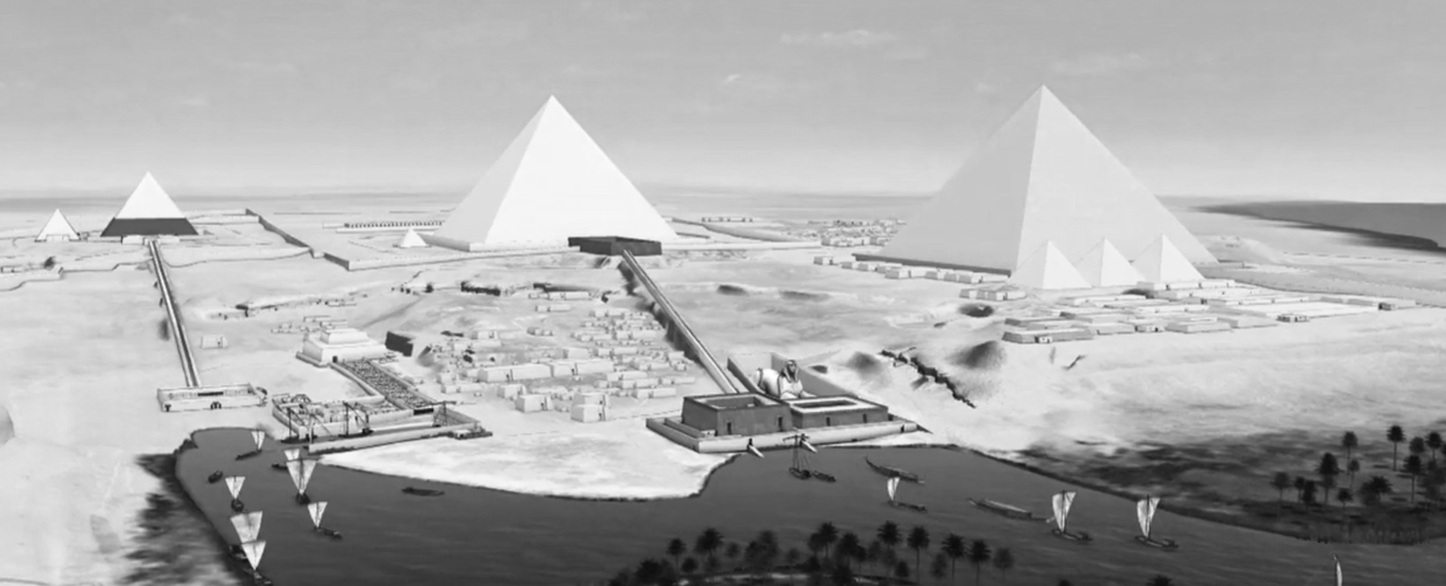
2. Place les numéros de la légende sur l'image reconstituant le plateau de Gizeh
Les grandes pyramides | Autres constructions funéraires | Autres constructions religieuses | Pour le transport
1 Khéops  2 Khephren  3 Mykérinos | 4 Les pyramides des reines  5 Les mastabas  6 Pyramide satellite | 7 Les temples  8 Le sphinx | 9 Le Nil  10 Canal vers le Nil  11 Ports

Gizeh est une ………………….. (cimetière) royale regroupant dans les pyramides ou les mastabas les tombes des pharaons, de leur famille ou de personnages importants de leurs règnes.

3. Je présente Khephren :
a) Quelle était sa fonction ? Quel titre portait-il ? _____________________________________________
____________________________________________________________________________________
b) Quand a-t-il régné sur l'Égypte ? _______________________________________________________
____________________________________________________________________________________

4. Je décris la pyramide de Khephren
a) Quel est son aspect ? De quoi est-elle faite ? D'où venait ce matériau ? _________________________
________________________________________________________________________________________________________________________________________________________________________
____________________________________________________________________________________
b) Combien mesurait-elle :
- à sa base ? _________________________________________________________________________
- en hauteur ? ________________________________________________________________________
c) Quelle en était la pièce principale ? Que contenait-elle ? _____________________________________
____________________________________________________________________________________________________________________________________________________________________________________________________________________________________________________________
____________________________________________________________________________________
d) Tu peux en déduire que la pyramide est bien : un palais un temple une tombe
e) A l'intérieur de la pyramide comme sur la plupart des constructions de Gizeh se rencontrent des signes particuliers qui étaient des : lettres signes cunéiformes hiéroglyphes
f) Quelle était leur utilité ? ______________________________________________________________
Sur quel autre support les Égyptiens écrivaient-ils le plus souvent ? ______________________________
____________________________________________________________________________________

